Приложение № 3
к постановлению главного управления
архитектуры и градостроительства
Рязанской области
от 16.05.2023 № 200-п

Внесение изменений в генеральный план
муниципального образования – Листвянское сельское поселение
Рязанского муниципального района Рязанской области
в части территории земельного участка
с кадастровым номером 62:15:0040905:38

1. Фрагмент карты функциональных зон

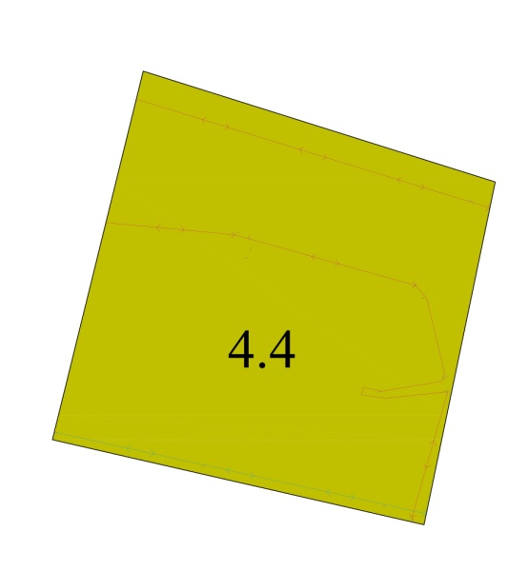
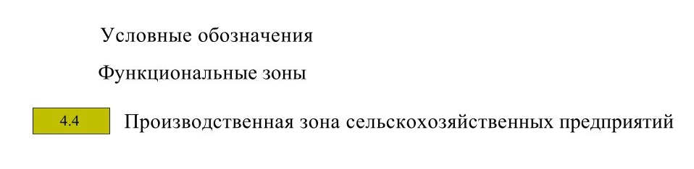
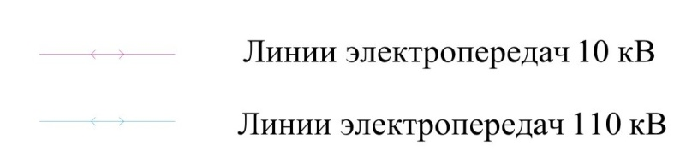

2. В условных обозначениях исключить строку

«  4.5 | 701010501 | Зона сельскохозяйственных угодий |  |  | »

